# Проект – Генериране на изображение с ИИ

Състояние на настоящия учебен материал:

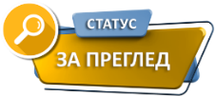

В този проект ще разгледаме как може да **генерираме графични изображения** с помощта на **изкуствен интелект** (ИИ). Ще научим какво е **Copilot**, как да му **използваме инструментите** и как да **създаваме** интересни и креативни **изображения** с него.

## Какво е Microsoft Copilot?

**Microsoft Copilot** е **чатбот**, разработен от **Microsoft**. Той е създаден, за да ви помага да **намерите информация**, да **създавате съдържание** и да **изпълнявате задачи** **по-бързо**. Можете да използвате **безплатната версия**. Тя има някои **лимитации**, но това няма да ни попречи на работата.



## Първи стъпки в MS Copilot

За да използваме чатбота на **Microsoft**, трябва да отворим следния **сайт** – <https://copilot.microsoft.com/>.

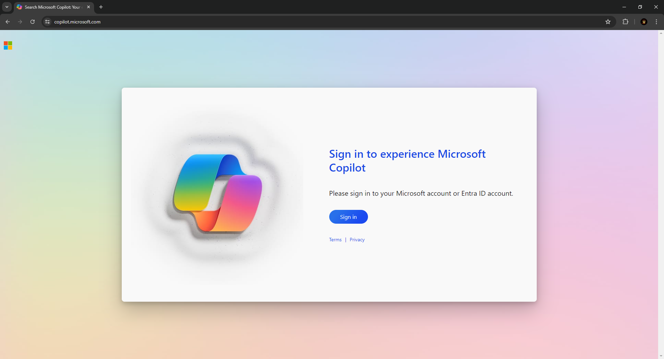

Следващата стъпка е да **влезем** в нашия **Microsoft акаунт**. При успешно влизане се отваря чат секцията.

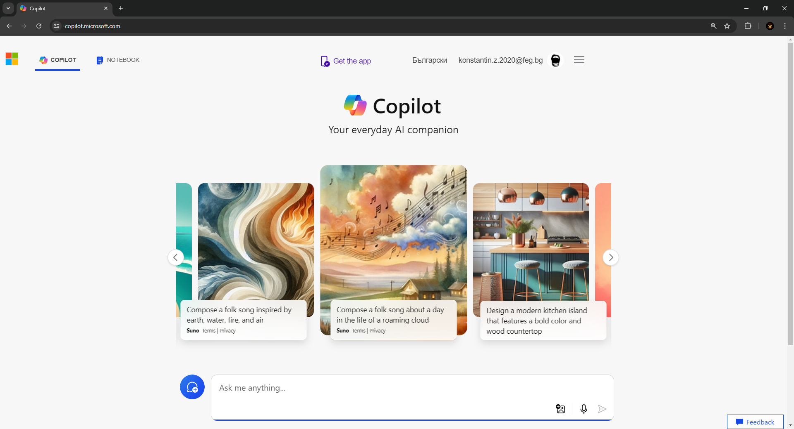

Така вече сте готови за работа с **ИИ**.

## Използване на ИИ

Вече сигурно сте използвали някой **ИИ** (ChatGPT, Copilot, Gemini, ...) и знаете как работи. **Пишете** нещо в **текстовото поле** и го **изпращате**. От другата страна **ИИ връща отговор** с информация, свързана с вашето запитване.

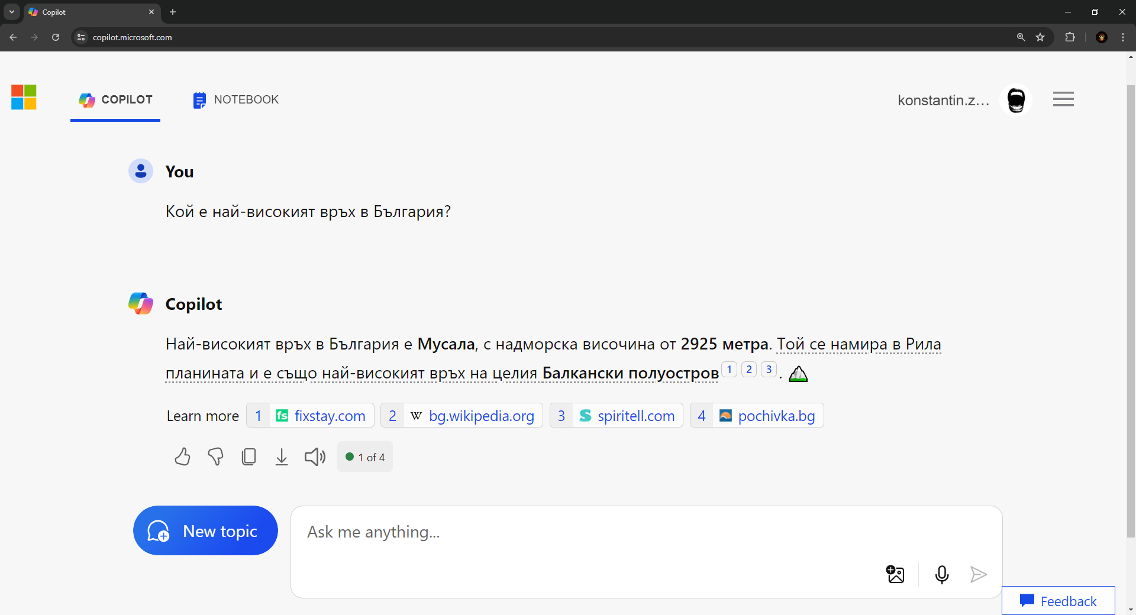

## Генериране на графични изображения с MS Copilot

Една от многото функционалности на **MS Copilot** е **генерирането на графични изображения**. За целта трябва само да **опишете** какво **искате** да бъде **изображението**.

**Пример**: искам да генерирам **коте** в **рицарска броня**

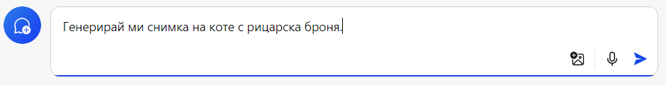

**Изпращам** това **съобщение** и чакам да ми **генерира изображение** на котка с броня. Обикновено **ИИ** **генерира** по **няколко изображения**, за да може да си изберете това, което **най-много ви допада**.

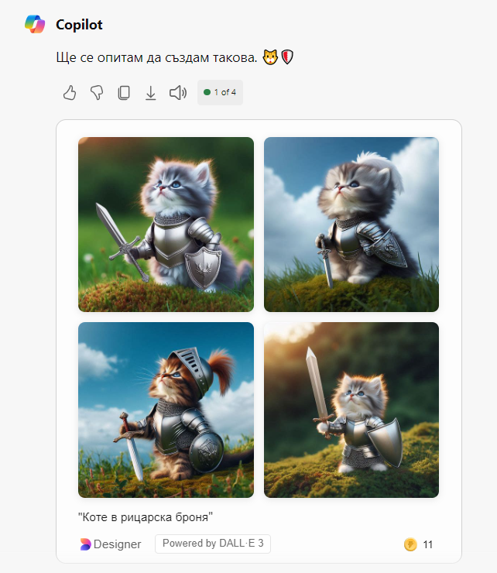

**Избираме** това, което най-много ни харесва, и го **щракваме**.

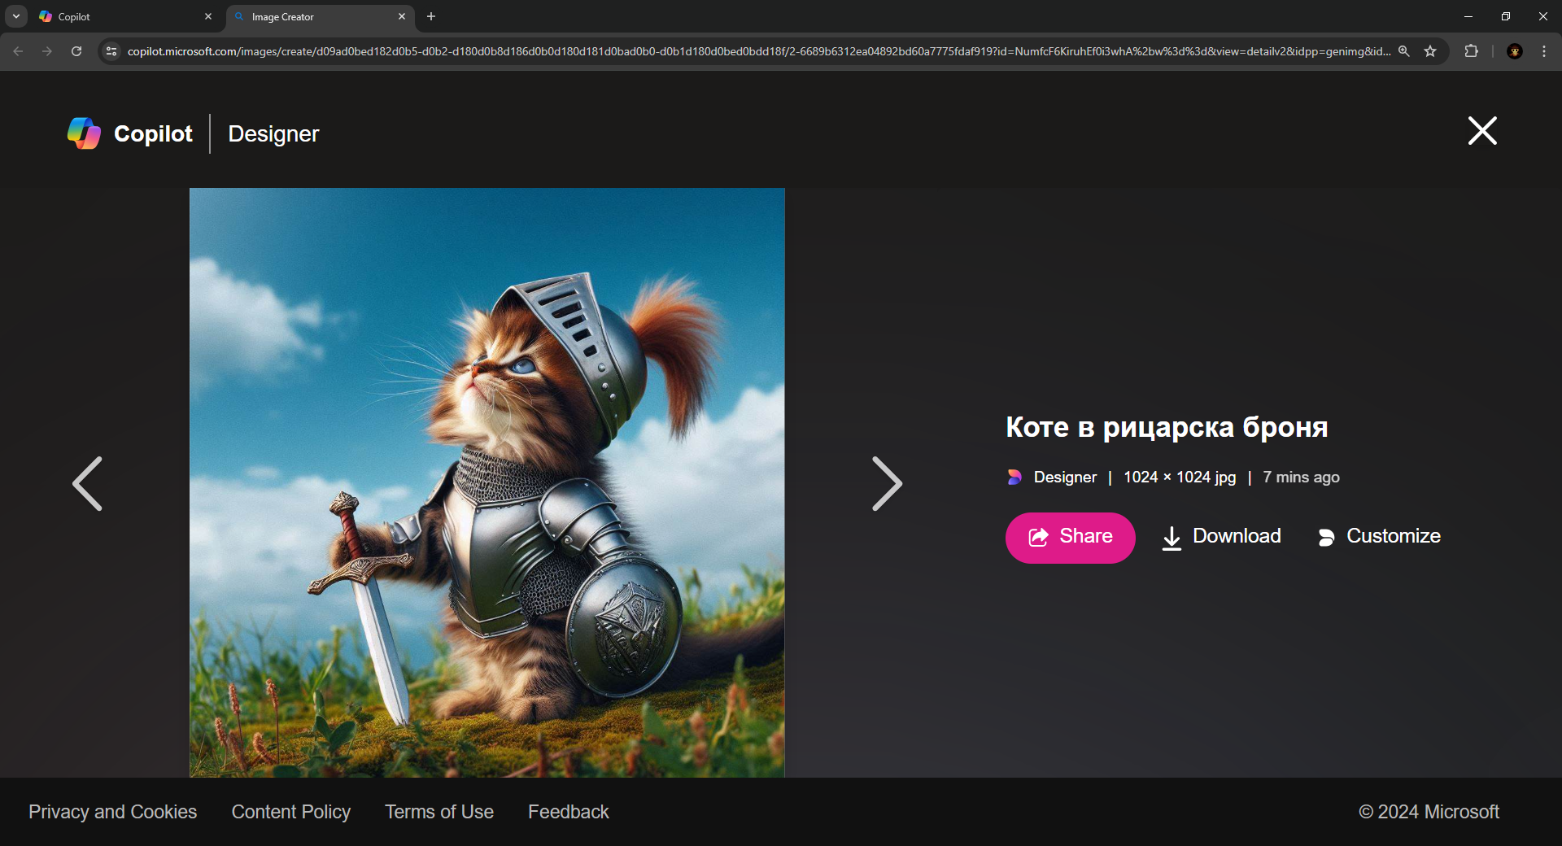

Така се отваря **нов прозорец**, където може директно да **свалим изображението**.

## Творческо генериране

Вече имате **общи знания** как се използва **ИИ** за **генериране** на **графични изображения**. Използвайте тези знания, както и вашето въображение, и **създайте** интересни **снимки** и **картинки** по свободна тема.

